



نیمه پنهان صادرات فولاد ایران

صادرات ورق فولاد گرم ایران
در سال 2016 میلادی، بر اساس دادههای تجاری دوازده کشور (ایتالیا، امارات متحده عربی، اسپانیا، هند، عمان، پرتغال، لهستان، الجزایر، بلژیک، اردن، انگلستان و آلمان)، ایران در مجموع 484 هزار تن ورق فولاد گرم (با کد تعرفه 720839 و ضخامت کمتر از 3 میلیمتر) به ارزش 160 میلیون دلار و میانگین بهای واحد 331 دلار در تن به این کشورها صادر کرد. در این سال ایتالیا با 282 هزار تن واردات از ایران (به ارزش 88 میلیون دلار) و سهم 58 درصد از کل این دوازده کشور، اولین واردکننده این نوع ورق از ایران بود. پس از ایتالیا، امارات متحده عربی و اسپانیا هریک با 57 هزار تن واردات و به ارزش 20 میلیون دلار قرار دارند (نمودارهای یک و دو).
در سال 2016 میلادی بر اساس دادههای گمرکهای کشورهای واردکننده، بالاترین بهای وارداتی ورق فولاد گرم (با کد تعرفه 720839) از ایران مربوط به عمان با میانگین بهای واحد 432 دلار در تن و کمترین بهای وارداتی مربوط به لهستان با میانگین بهای واحد 301 دلار در تن است. به جز کشورهای اسپانیا و بلژیک، بهای وارداتی دیگر کشورهای اروپایی (شامل لهستان، انگلستان، پرتغال، ایتالیا و آلمان) از ایران زیر میانگین بهای وارداتی دوازده کشور از جهان به میزان 331 دلار در تن است (نمودار سه). در بین دوازده کشور فوقالذکر، میزان تفاوت بین بالاترین تا پایینترین بهای واحد وارداتی ورق فولاد گرم (با کد تعرفه 720839) از ایران 131 دلار در تن است که بالا میباشد. اگر بهای تجاری وارداتی شامل حمل و بیمه (سیف) گردد، بهای صادرات به اروپا (نظر به بهای حمل بالاتر) باید بیش از کشورهای همسایه ایران باشد، اما آن چه در عمل به وقوع پیوسته این است که بهای کشورهای با مقاصد نزدیکتر نظیر عمان، امارات متحده عربی و هند بالاتر از کشورهای اروپایی به استثنای بلژیک و اسپانیا میباشد. اختلاف بهای وارداتی بین کشورهای اروپایی نیز قابل ملاحظه است. به عنوان مثال میانگین بهای وارداتی کشورهای اسپانیا و ایتالیا که هر دو در جنوب اروپا واقع هستند، به ترتیب 354 و 312 دلار در تن است.
در سال 1395 آمار گمرک ایران شامل صادرات ورق فولاد گرم (با کد تعرفه 720839) به کشورهای اروپایی و امارات متحده عربی نمیباشد و در نتیجه صادرات این نوع ورق بایستی با دیگر کد(های) تعرفه انجام شده باشد. در این سال بر اساس آمار گمرک ایران تحت عنوان کد تعرفه 720825، 385 هزار تن ورق فولاد گرم به ارزش 215 میلیون دلار به ایتالیا با میانگین بهای واحد 558 دلار در تن صادر شده است. در سال 1395، صادرات ورق فولاد گرم به امارات متحده عربی تحت همین کد تعرفه 336 هزار تن به ارزش 180 میلیون دلار و میانگین بهای واحد 535 دلار در تن گزارش گردیده است.
در سال 2016 میلادی، مغایرتهای ارزشی بزرگی بین میانگین بهای واحد اظهاری گمرک ایران و گمرک کشورهای ایتالیا و امارات متحده عربی و همچنین سایر کشورها وجود دارد. میانگین بهای واحد صادراتی گمرک ایران برای کشور ایتالیا 558 دلار در تن و از سوی دیگر میانگین بهای واحد وارداتی گمرک ایتالیا 312 دلار در تن میباشد. در مورد کشور امارات متحده عربی هم وضعیت مشابهی با میانگین بهای واحد وارداتی 353 دلار در برابر بهای صادراتی گمرک ایران به میزان 535 دلار وجود دارد. هر چند که دادههای گمرک ایران مربوط به سال 1395 و دادههای گمرکهای دو کشور ایتالیا و امارات متحده عربی مربوط به سال 2016 میلادی (11 دی ماه 1394 تا 11 دی ماه 1395) میباشد و میانگین قیمتهای جهانی در این دو دوره یکسان نیست، اما این سطح از مغایرت قابل قبول نیست.

صادرات جهانی ورق فولاد گرم ایران و مغایرتهای ارزش صادراتی
جهت تبیین بهتر ابعاد و جوانب موضوع، مغایرت بین میانگین بهای صادراتی گمرک ایران و میانگین بهای وارداتی گمرکهای کشورهای مقصد فولاد صادراتی ایران، قیمتهای وارداتی دو کشور اصلی واردکننده ورق فولاد گرم از ایران و همچنین قیمتهای وارداتی و صادراتی جهانی در سال 2016 میلادی، بررسی میشود.
در این سال ایران دومین تامینکننده ورق فولاد گرم کشور ایتالیا به میزان 287 هزار تن، پس از کشور روسیه به میزان 487 هزار تن بود، اما از نظر ارزش چهارمین کشور پس از روسیه، آلمان و کره جنوبی به شمار میرفت (نمودارهای چهار و پنج). در این سال با وجود این که میانگین بهای واحد وارداتی ایتالیا از کشورهای هند، اسلواکی، آلمان و ترکیه بالای 400 دلار و میانگین بهای وارداتی کل 366 دلار بود، مقدار آن برای واردات از ایران 312 دلار در تن است که پایینترین مقدار در بین ده کشور مهم تامینکننده ورق فولاد گرم ایتالیا میباشد (نمودار شش).
در سال 2016 میلادی، پس از عربستان سعودی با صادرات 167 هزار تن ورق فولاد گرم به امارات متحده عربی، ایران دومین صادرکننده این کالا با صادرات 57 هزار تن به شمار میرفت (نمودارهای هفت و هشت). میانگین بهای ورق فولاد گرم وارداتی این کشور از ایران بطور کلی پایین است و با میانگین ارزش 353 دلار در تن، به مراتب کمتر از کشورهای هند، کره جنوبی، چین و عربستان سعودی با میانگین ارزش به ترتیب 504، 442، 436 و 425 دلار در تن و همچنین کل واردات جهانی به میزان 413 دلار در تن میباشد (نمودار نه).
کشورهای کرهجنوبی، ایتالیا و ترکیه با میزان واردات هر یک بین 2.1 تا 2.3 میلیون تن در سال 2016 میلادی، بزرگترین واردکنندگان جهانی ورق فولاد گرم در سطح جهان محسوب میشوند که در مجموع یک-سوم از واردات جهانی این کالا را بر عهده دارند (نمودارهای ده و یازده). میانگین بهای واحد جهانی واردات ورق فولاد گرم 400 دلار در تن میباشد که در بازهای بین 358 تا 497 دلار در تن تغییر میکند (نمودار دوازده). با توجه به میانگین بهای واحد جهانی واردات ورق فولاد گرم، ملاحظه میشود که بهای واردات از ایران به میزان 331 دلار در تن، به میزان قابل توجهی پایینتر از قیمتهای جهانی است.
در سال 2016 میلادی کشورهای ژاپن و روسیه با صادرات به ترتیب 7.5 و 4 میلیون تن ورق فولاد گرم با مجموع 56 درصد از کل، بزرگترین صادرکنندگان جهانی این کالا بودند (نمودارهای سیزده و چهارده). در این سال میانگین بهای واحد صادراتی جهانی ورق فولاد گرم 365 دلار در تن است که در مقایسه با میانگین بهای وارداتی جهانی به میزان 397 دلار در تن، این اختلاف بایستی مربوط به قیمتهای فوب (تحویل مرز خروجی) صادراتی و سیف (شامل هزینههای حمل و بیمه) وارداتی باشد (نمودار پانزده).
در سال 2016 میلادی، به صورت میانگین بهای واحد ورق فولاد گرم صادراتی ایران 17 درصد پایینتر از بهای جهانی و در بازارهای صادراتی کشورهای اسپانیا، ایتالیا و امارات متحده عربی به ترتیب 19، 17 و 15 درصد کمتر از بهای صادراتی دیگر کشورها است (نمودار شانزده).

بررسی موردی صادرات ورق فولاد گرم به کشورهای ایتالیا، اسپانیا و امارات متحده عربی در سالهای 2016 میلادی و 1395 شمسی
نظر به عدم وجود دقت بالا در خصوص مقایسه دادههای صادراتی بین سالهای 2016 میلادی و 1395 شمسی، صادرات اقلام ورق فولاد گرم ایران به کشورهای ایتالیا، اسپانیا و امارات متحده عربی بر اساس دادههای ماهانه گمرک ایران معادل سال میلادی 2016 میلادی (بهمن 1394 تا دی ماه 1395) و همچنین دادههای ماهانه گمرک ایتالیا معادل سال 1395 شمسی بررسی میشود.
در سال 2016 میلادی (بهمن 1394 تا دی ماه 1395) بر اساس کدهای تعرفه شش رقمی و دادههای گمرک ایران، صادرات انواع اقلام ورق فولاد گرم ایران به مجموع کشورهای ایتالیا، اسپانیا و امارات متحده عربی در جدول یک درج شده است.

جدول یک- مجموع صادرات ورق فولاد گرم ایران به کشورهای ایتالیا، اسپانیا و امارات متحده عربی
بر اساس دادههای گمرک ایران (سال 2016 میلادی)
ردیف | کد تعرفه | مشخصات فنی | مقدار (هزار تن) | ارزش (میلیون دلار) | بهای واحد (دلار در تن)
1 | 720825 | ضخامت حداقل 4.75 میلیمتر | 1064 | 690 | 649
2 | 720851 | ضخامت حداقل 10 میلیمتر | 4.8 | 2 | 431

در این سال بر پایه کدهای تعرفه شش رقمی و دادههای گمرکهای کشورهای ایتالیا، اسپانیا و امارات متحده، واردات اقلام ورق فولاد گرم مجموع این سه کشور از ایران استخراج و در جدول دو نشان داده شده است.

جدول دو- مجموع واردات ورق فولاد گرم کشورهای ایتالیا، اسپانیا و امارات متحده عربی از ایران
بر اساس دادههای گمرکهای ایتالیا، اسپانیا و امارات متحده عربی (سال 2016 میلادی)
ردیف | کد تعرفه | مشخصات فنی | مقدار (هزار تن) | ارزش (میلیون دلار) | بهای واحد (دلار در تن)
1 | 720810 | طرحدار | 1.1 | 0.4 | 369
2 | 720825 | ضخامت حداقل 4.75 میلیمتر | 8.9 | 3.2 | 354
3 | 720826 | ضخامت بین 3 تا 4.75 میلیمتر | 15 | 5.5 | 363
4 | 720827 | ضخامت حداکثر 3 میلیمتر | 16 | 6 | 387
5 | 720836 | ضخامت حداقل 10 میلیمتر | 19 | 6.7 | 348
6 | 720837 | ضخامت بین 4.75 تا 10 میلیمتر | 143 | 49 | 344
7 | 720838 | ضخامت بین 3 تا 4.75 میلیمتر | 317 | 109 | 345
8 | 720839 | ضخامت حداکثر 3 میلیمتر | 395 | 128 | 324
9 | 720851 | ضخامت حداقل 10 میلیمتر | 5.6 | 2.3 | 417
10 | 720852 | ضخامت بین 4.75 تا 10 میلیمتر | 4.8 | 1.8 | 383
11 | 720853 | ضخامت بین 3 تا 4.75 میلیمتر | 2.7 | 0.8 | 295
12 | 720854 | ضخامت حداکثر 3 میلیمتر | 4.5 | 1.4 | 306

با مقایسه دادههای جداول یک و دو که بر طبق دادههای گمرکهای کشور صادرکننده (ایران) و سه کشور واردکننده (ایتالیا، اسپانیا و امارات متحده عربی) در خصوص صادرات ورق فولاد گرم از ایران در سال 2016 میلادی تنظیم شده است، نتایج مهم و قابل توجه ذیل حاصل میشود.
(1) صادرات اظهار شده اقلام ورق فولاد گرم در گمرک ایران فقط شامل دو کد تعرفه 720825 و 720851 میباشد، اما در مقابل میزان واردات اظهار شده در گمرکهای سه کشور واردکننده در بر گیرنده دوازده کد تعرفه (720810، 720825، 720826، 720827، 720836، 720837، 720838، 720839، 720851، 720852، 720853 و 720854) است.
(2) قلم اصلی صادرات ورق فولاد گرم اظهار شده در گمرک ایران کد 720825 به میزان 1064 هزار تن (99.6 درصد از کل صادرات) میباشد که در گمرکهای سه کشور واردکننده به میزان 8.9 هزار تن (یک درصد از کل) اظهار شده است. در مجموع 98.4 درصد از واردات اقلام کدهای تعرفه ورق فولاد گرم این سه کشور در گمرک ایران اظهار نشده است (نمودار هفده).
(3) در مجموع، در شرایطی که 100 درصد مجموع صادرات ورق فولاد گرم اظهار شده در گمرک ایران شامل اقلام با ضخامت حداقل 4.75 میلیمتر میباشد، از کل مجموع واردات سه کشور واردکننده، 45 درصد شامل اقلام با ضخامت حداکثر 3 میلیمتر، 36 درصد شامل اقلام با ضخامت بین 3 تا 4.75 میلیمتر و فقط 19 درصد شامل اقلام با ضخامت حداقل 4.75 میلیمتر است (نمودارهای هیجده و نوزده).
(4) مجموع ارزش صادرات ورق فولاد گرم اظهار شده به سه کشور واردکننده در گمرک ایران 692 میلیون دلار و از سوی دیگر مجموع ارزش واردات سه کشور واردکننده در گمرکهای آنها 315 میلیون دلار میباشد (نمودار بیست). ارزش صادرات اظهاری ایران بیش از دو برابر واردات اظهاری کشورهای واردکننده است.
(5) مقایسه بهای واحد صادراتی ایران به میزان میانگین 648 دلار تن برای کل اقلام ورق فولاد گرم در مقایسه با بهای واحد وارداتی سه کشور واردکننده به میزان 337 دلار تن حاکی از بیشاظهاری نزدیک به دو برابر در گمرک ایران میباشد (نمودار بیست و یک). همچنین با توجه به میانگین بهای وارداتی جهانی ورق فولاد گرم سه کشور ایتالیا، اسپانیا و امارات متحده عربی به میزان 384 دلار در تن، محرز است که بهای واحد صادراتی ایران به میزان 648 دلار در تن کاملاً غیرواقعی بوده و بیشاظهاری صورت گرفته است.
صادرات ورق فولاد گرم ایران به ایتالیا در سالهای 2010 و 2011 میلادی کمتر از 10 هزار تن در سال بود که در سال 2014 میلادی به 300 هزار تن افزایش یافت. صادرات این کالا در سالهای 2015 و 2016 میلادی به ترتیب به 778 و 573 هزار تن در سال بالغ گردید (نمودار بیست و دو).
در سال 1395 شمسی بر اساس کدهای تعرفه شش رقمی و دادههای گمرک ایران، صادرات اقلام ورق فولاد گرم ایران به کشور ایتالیا، در جدول سه درج شده است.

جدول سه- مجموع صادرات ورق فولاد گرم ایران به ایتالیا بر اساس دادههای گمرک ایران (سال 1395)
ردیف | کد تعرفه | مشخصات فنی | مقدار (هزار تن) | ارزش (میلیون دلار) | بهای واحد (دلار در تن)
1 | 720825 | ضخامت حداقل 4.75 میلیمتر | 380 | 213 | 560
2 | 720851 | ضخامت حداقل 10 میلیمتر | 4.8 | 2 | 431

در این سال بر پایه کدهای تعرفه شش رقمی و دادههای گمرک ایتالیا، مجموع واردات اقلام ورق فولاد گرم این کشور از ایران در جدول چهار مندرج است.

جدول چهار- مجموع واردات ورق فولاد گرم ایتالیا از ایران بر اساس دادههای گمرک ایتالیا (سال 1395)
ردیف | کد تعرفه | مشخصات فنی | مقدار (هزار تن) | ارزش (میلیون دلار) | بهای واحد (دلار در تن)
1 | 720825 | ضخامت حداقل 4.75 میلیمتر | 0.9 | 0.3 | 381
2 | 720826 | ضخامت بین 3 تا 4.75 میلیمتر | 3.3 | 1.2 | 356
3 | 720827 | ضخامت حداکثر 3 میلیمتر | 3.3 | 1.2 | 374
4 | 720836 | ضخامت حداقل 10 میلیمتر | 3.8 | 1.3 | 352
5 | 720837 | ضخامت بین 4.75 تا 10 میلیمتر | 24 | 9 | 374
6 | 720838 | ضخامت بین 3 تا 4.75 میلیمتر | 164 | 59 | 361
7 | 720839 | ضخامت حداکثر 3 میلیمتر | 158 | 53 | 334

با مقایسه دادههای جداول سه و چهار که بر طبق دادههای گمرکهای کشور صادرکننده (ایران) و کشور واردکننده (ایتالیا) در زمینه صادرات ورق فولاد گرم از ایران در سال 1395 شمسی تنظیم گردیده است، نتایج حائز اهمیت ذیل حاصل میشود.
(1) صادرات اظهار شده اقلام ورق فولاد گرم در گمرک ایران فقط شامل دو کد تعرفه 720825 و 720851 میباشد، اما در مقابل میزان واردات اظهار شده در گمرککشور ایتالیا شامل هفت کد تعرفه (720825، 720826، 720827، 720836، 720837، 720838 و 720839) است.
(2) قلم اصلی صادرات ورق فولاد گرم اظهار شده در گمرک ایران کد 720825 به میزان 380 هزار تن (98.8 درصد از کل صادرات) است که در گمرک کشور ایتالیا به میزان 0.9 هزار تن (0.2 درصد از کل) اظهار شده است. در مجموع 99.8 درصد از واردات اقلام کدهای تعرفه ورق فولاد گرم ایتالیا در گمرک ایران اظهار نشده است (نمودار بیست و سه).
(3) در مجموع، در شرایطی که 100 درصد مجموع صادرات ورق فولاد گرم اظهار شده در گمرک ایران شامل اقلام با ضخامت حداقل 4.75 میلیمتر میباشد، از کل مجموع واردات ایتالیا، 92 درصد شامل اقلام با ضخامت حداکثر 4.75 میلیمتر و فقط 8 درصد شامل اقلام با ضخامت حداقل 4.75 میلیمتر است.
(4) مجموع ارزش صادرات ورق فولاد گرم اظهار شده به ایتالیا در گمرک ایران 215 میلیون دلار و از سوی دیگر مجموع ارزش اظهاری واردات ایتالیا از ایران 127 میلیون دلار میباشد (نمودار بیست و چهار). مجموع ارزش صادرات اظهاری ایران 69 درصد بیش از ارزش واردات اظهاری ایتالیا است.
(5) مقایسه میانگین بهای واحد صادراتی ایران به میزان 558 دلار تن برای کل اقلام ورق فولاد گرم در مقایسه با میانگین بهای واحد وارداتی ایتالیا به میزان 351 دلار تن حاکی از بیشاظهاری 59 درصدی در گمرک ایران میباشد (نمودار بیست و پنج).

جمعبندی
در جمعبندی نهایی آن چه کاملاٌ واضح و مبرهن است، وجود اختلاف شدید بین بهای صادراتی ورق فولاد گرم ایران در مقایسه با قیمتهای جهانی میباشد که به معنای ارزانفروشی است. از سوی دیگر ورق فولاد گرم صادراتی در مبادی خروجی (گمرکها) با بهای غیرواقعی و بالا اظهار شده و همچنین در خصوص کدهای تعرفهای مورد استفاده مغایرتهای اساسی و کلی وجود دارد. در جهت تحریف اطلاعات ارائه شده به دستاندرکاران، صادرکنندگان فولاد اقدام به استفاده از کدهای تعرفهای کردهاند که نظر به نیاز داخلی پایینتر، روی آنها حساسیت کمتری وجود داشته است. اظهار بهای واحد صادراتی بالا، در نتیجه ارقام صادراتی خلاف واقع در آمار صادرات کل کشور و بنگاههای صادرکننده را به همراه دارد که در جهت توجیه فعالیت آنها و همچنین کسب انواع حمایتها استفاده میشود.
وضعیت موجود مصداق بارز ارزانفروشی در بازارهای جهانی میباشد که از سوی کشورهای واردکننده نیز مورد اقدامات اعتراضی و تنبیهی تجاری واقع شده است. این معضل از سوی دیگر با گرانفروشی در بازارهای داخلی و اعمال تضییقها و تحمیلهای متنوع و متعددی به صنایع پاییندستی فولاد توام میباشد که اجبار آنها به تهیه مواد اولیه از تولیدکنندگان داخلی به بهای بالاتر از کشورهای دیگر را به دنبال داشته است. در همین شرایط نظر به تقاضای داخلی مبرم، واردات آن هم صورت میگرفت.
صادرات ورق فولاد گرم به بهای پایین و از سوی دیگر فروش داخلی آن به بهای بالا، به معنای اعطای یارانه به تولیدکنندگان خارجی از محل اخذ مالیات از تولیدکنندگان داخلی میباشد که در نتیجه امکان صادرات کالاهای تولیدی و نهایی، به خصوص به کشورهای همسایه از بین میرود. این موضوع خلاف سیاستهای صادراتی کشورهای دیگر است که با اعطای یارانه و پشتیبانیهای لازم از صادرات کالاهای نهایی (با ایجاد اشتغال و ارزش افزوده) حمایت میکنند.

در خاتمه با توجه به دادههای صادراتی کشور و دادههای وارداتی کشورهای واردکننده، وقوع تخلفات ذیل جدی میباشد، که ضرورت دارد مراجع ذیربط به آنها رسیدگی کنند.
(1) ارزانفروشی صادراتی انواع ورق فولاد گرم در سطح جهان و به خصوص به کشورهای اروپایی
(2) گرانفروشی انواع ورق فولاد گرم به صنایع پاییندستی داخلی که در جهت جبران زیان ناشی از ارزانفروشی صادراتی صورت گرفته است. در همین راستا وزارت صنعت، معدن و تجارت با افزایش تعرفه وارداتی به میزان 20 درصد، همکاری لازم را مبذول کرده است.
(3) اظهار بهای فروش صادراتی خلاف واقع و به مراتب بیش از بهای واقعی
(4) صادرات وسیع انواع ورق فولاد گرم نازک (با ضخامت زیر 4.75 میلیمتر) مورد نیاز صنایع پاییندستی داخلی و استفاده از تعرفههای گمرکی صادراتی انواع ورق ضخیم (با ضخامت بالای 4.75 میلیمتر) برای اظهار صادرات ورقهای فولاد گرم نازک (زیر 4.75 میلیمتر) و در نتیجه استفاده از کدهای تعرفهای خلاف واقع جهت کتمان واقعیت
(5) با توجه به ابراز قیمت صادراتی بالا و خلاف واقع، امکان وقوع تخلف مالیاتی جهت برخورداری از معافیتهای مالیاتی صادراتی نیز وجود دارد.
این گزارش در خصوص صادرات انواع ورق فولاد گرم انجام شده که قطعاً در زمینه صادرات اقلام دیگر آهن و فولاد نیز وقوع مسائل و مغایرتهای مشابه محتمل است.
نمودار یک- صادرات ورق فولاد گرم ایران (هزارتن ، 2016 میلادی)
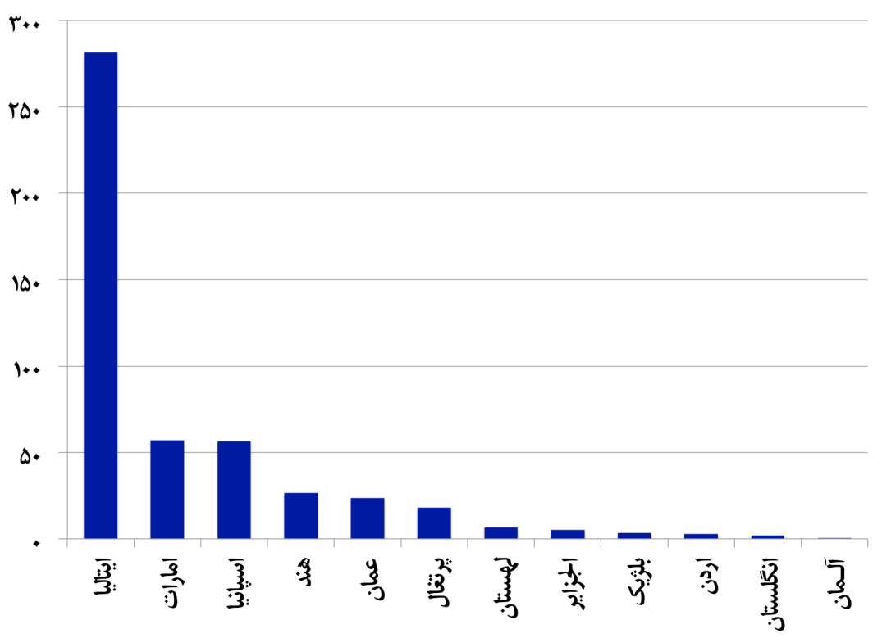
مرجع دادهها: سازمان تجارت جهانی و گمرکات کشورهای واردکننده (کد تعرفه 720839)

نمودار 2- صادرات ورق فولاد گرم ایران (میلیون دلار ، 2016 میلادی)
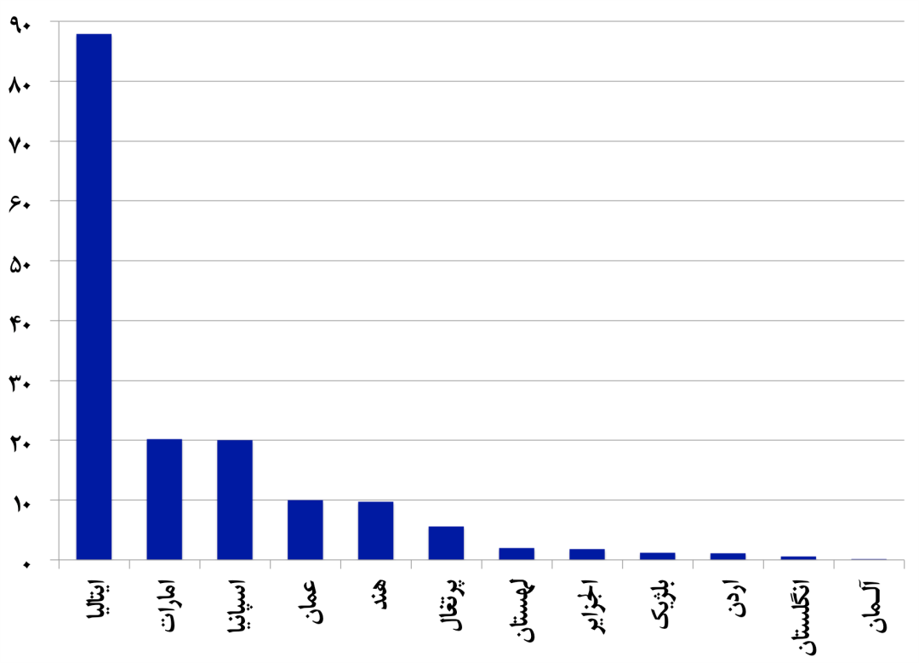
مرجع دادهها: سازمان تجارت جهانی و گمرکات کشورهای واردکننده (کد تعرفه 720839)

نمودار 3- بهای واحد وارداتی ورق فولاد گرم ایران در کشورهای مقصد (دلار در تن ، 2016 میلادی)
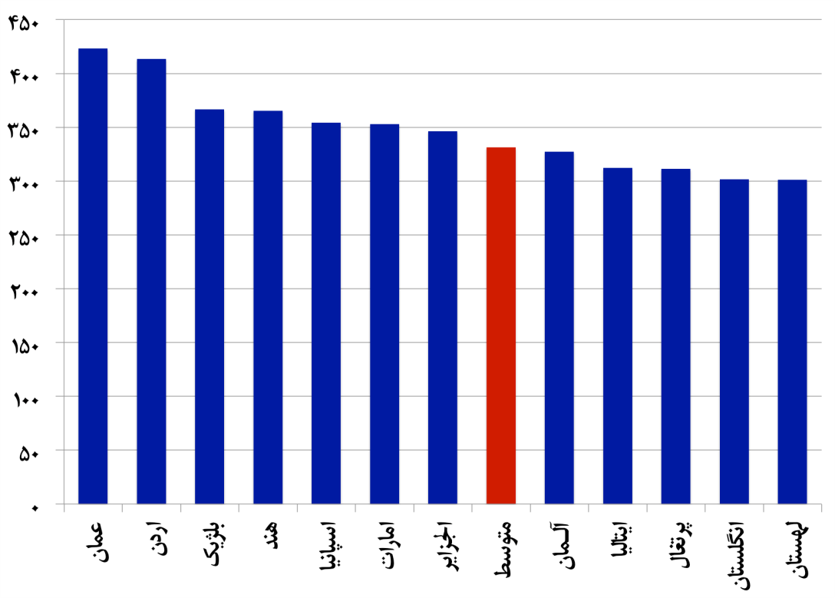
مرجع دادهها: سازمان تجارت جهانی و گمرکات کشورهای واردکننده (کد تعرفه 720839)

نمودار 4- صادرکنندگان ورق فولاد گرم به ایتالیا (هزارتن ، 2016 میلادی)
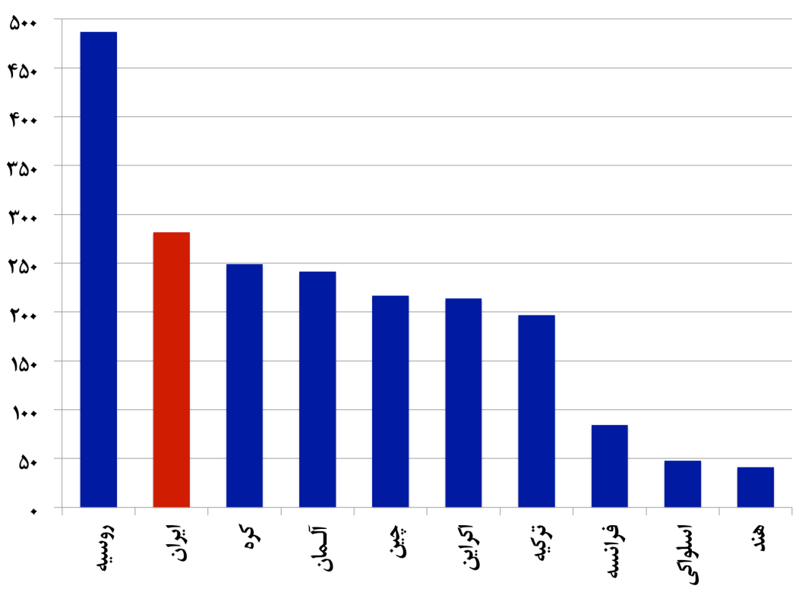
مرجع دادهها: سازمان تجارت جهانی و گمرکات کشورهای واردکننده (کد تعرفه 720839)

نمودار 5- صادرکنندگان ورق فولاد گرم به ایتالیا (میلیون دلار ، 2016 میلادی)
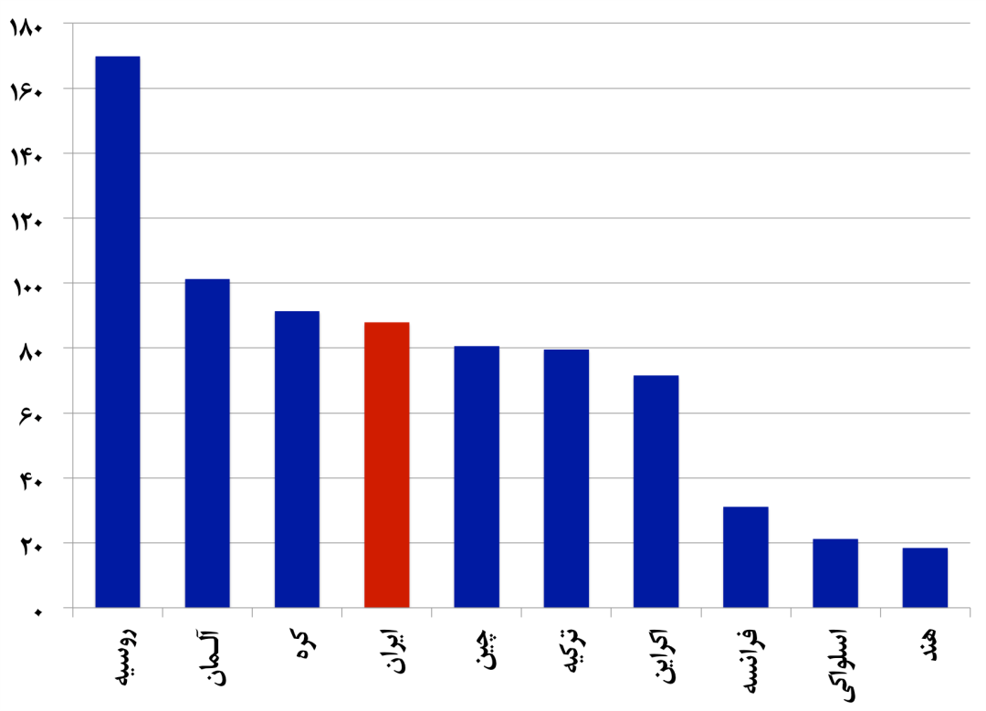
مرجع دادهها: سازمان تجارت جهانی و گمرکات کشورهای واردکننده (کد تعرفه 720839)

نمودار 6- بهای واحد وارداتی ورق فولاد گرم به ایتالیا (دلار در تن ، 2016 میلادی)
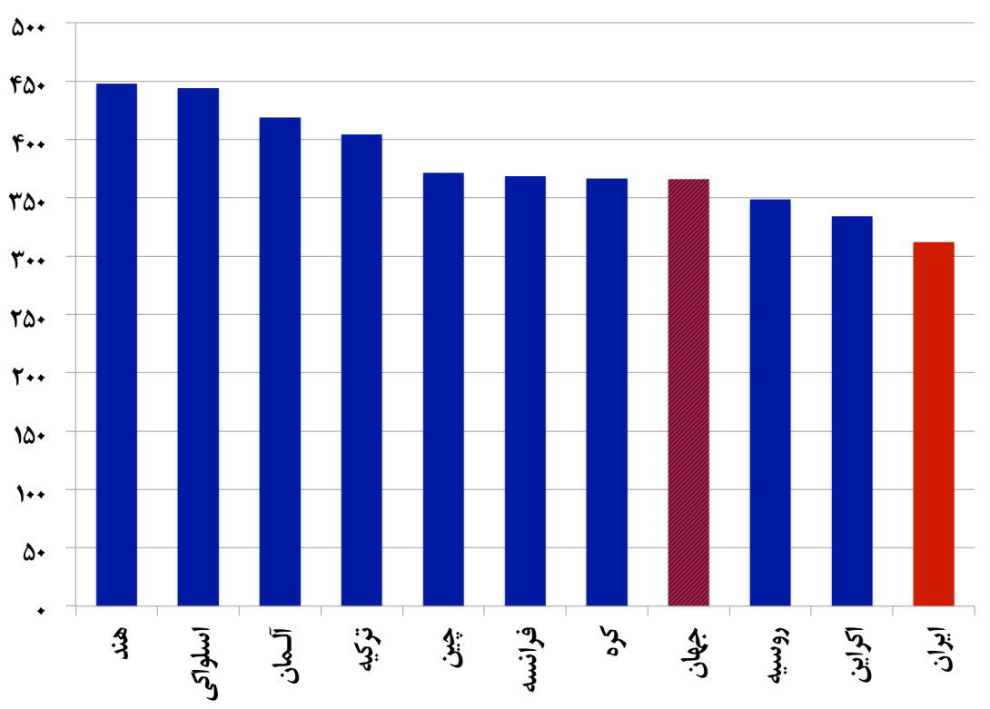
مرجع دادهها: سازمان تجارت جهانی و گمرکات کشورهای واردکننده (کد تعرفه 720839)

نمودار 7- صادرکنندگان ورق فولاد گرم به امارات متحده عربی (هزارتن ، 2016 میلادی)
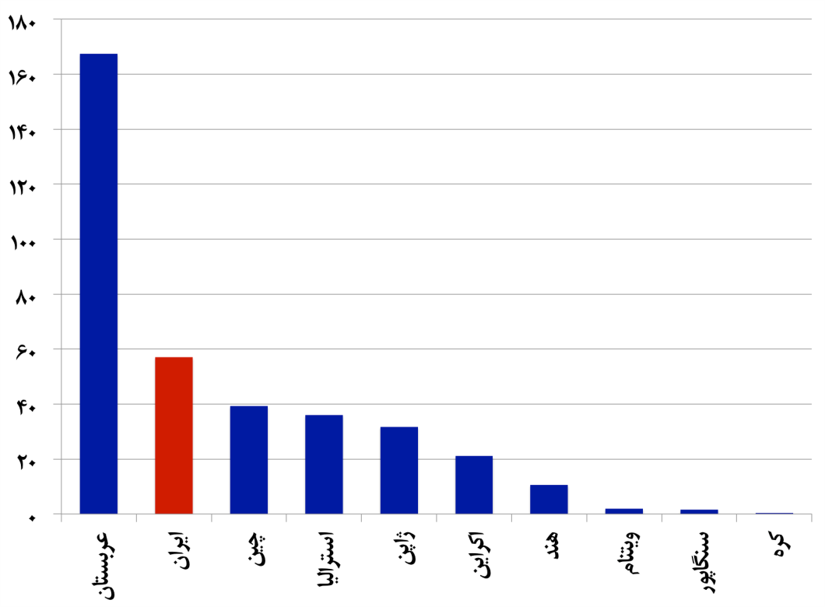
مرجع دادهها: سازمان تجارت جهانی و گمرکات کشورهای واردکننده (کد تعرفه 720839)

نمودار 8- صادرکنندگان ورق فولاد گرم به امارات متحده عربی (میلیون دلار ، 2016 میلادی)
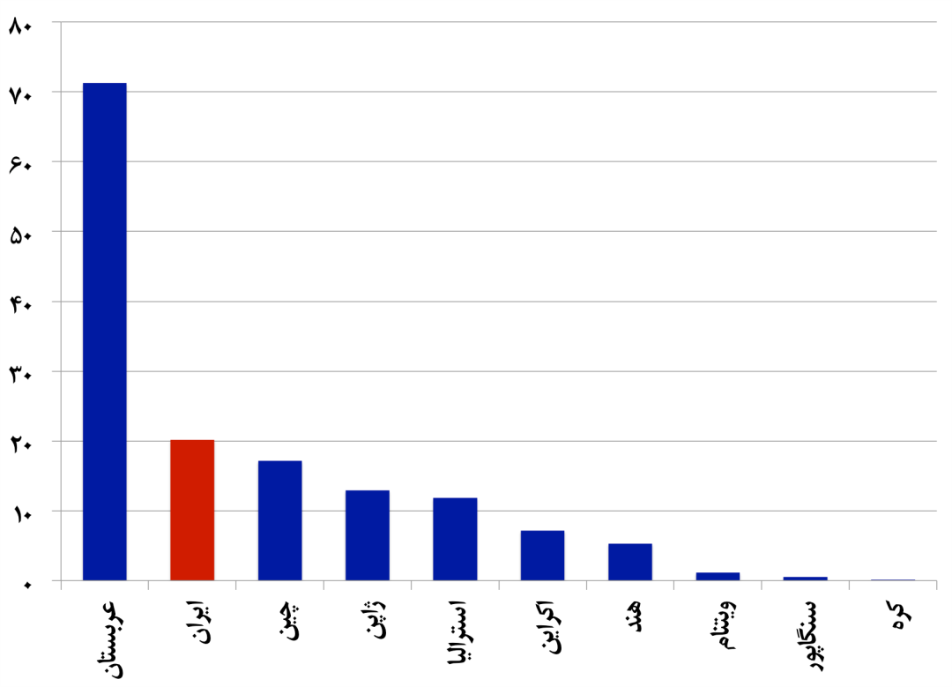
مرجع دادهها: سازمان تجارت جهانی و گمرکات کشورهای واردکننده (کد تعرفه 720839)

نمودار 9- بهای واحد وارداتی ورق فولاد گرم به امارات متحده عربی (دلار در تن ، 2016 میلادی)
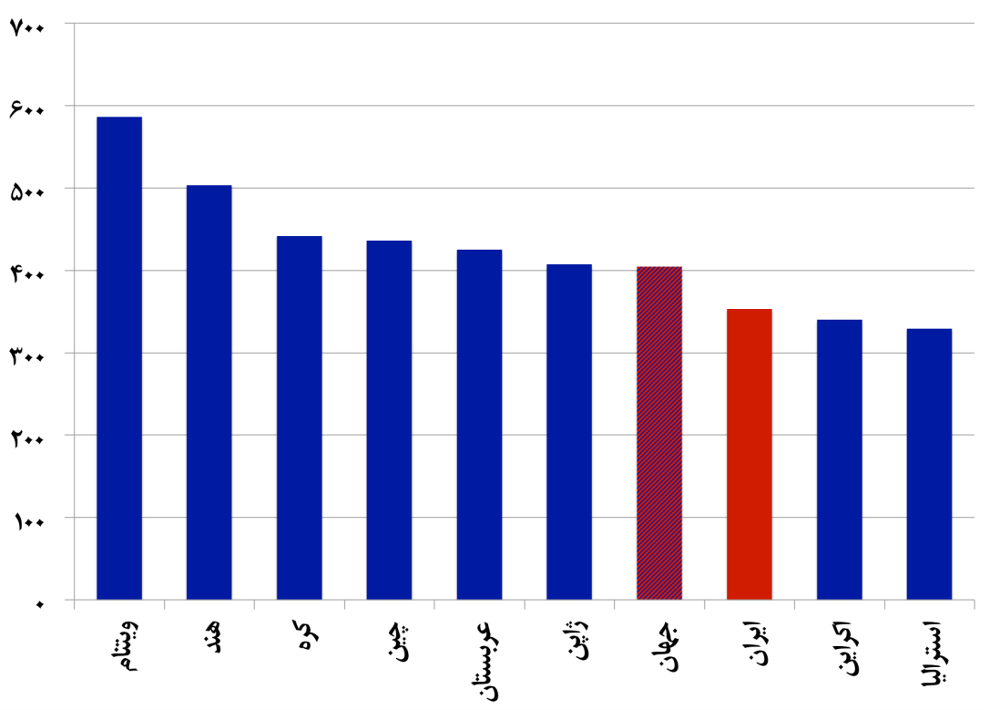
مرجع دادهها: سازمان تجارت جهانی و گمرکات کشورهای واردکننده (کد تعرفه 720839)

نمودار 10- واردکنندگان بزرگ ورق فولاد گرم در جهان (هزار تن، 2016 میلادی)
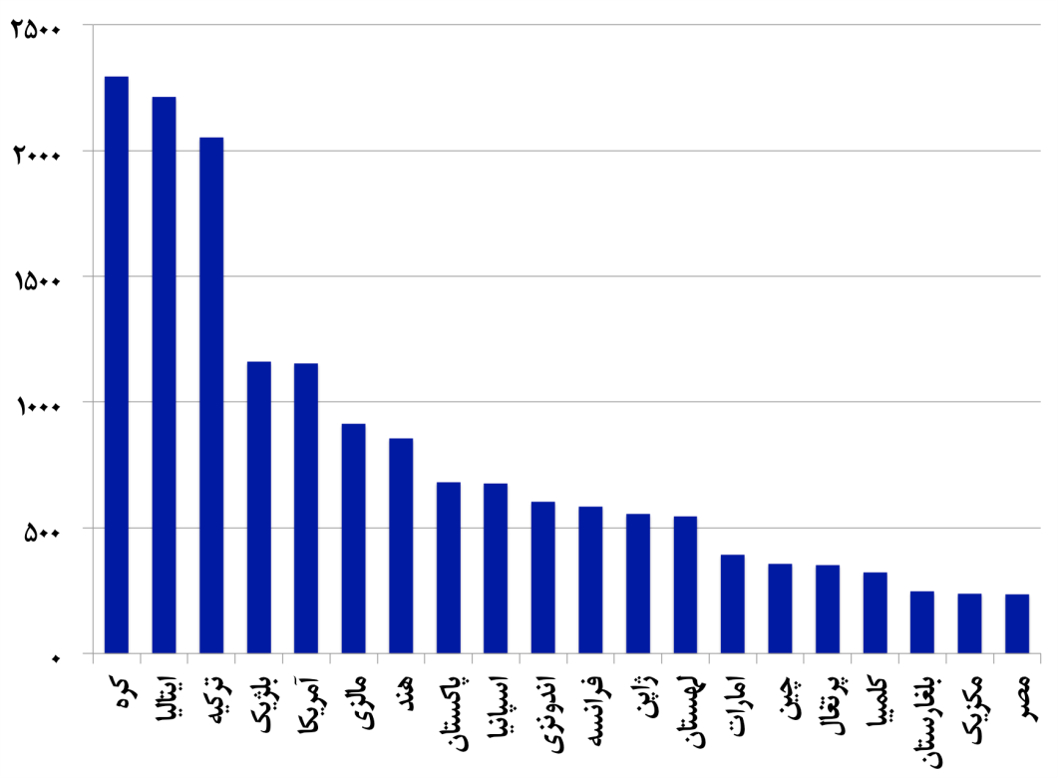
مرجع دادهها: سازمان تجارت جهانی و گمرکات کشورهای واردکننده (کد تعرفه 720839)

نمودار 11- واردکنندگان بزرگ ورق فولاد گرم در جهان (میلیون دلار، 2016 میلادی)
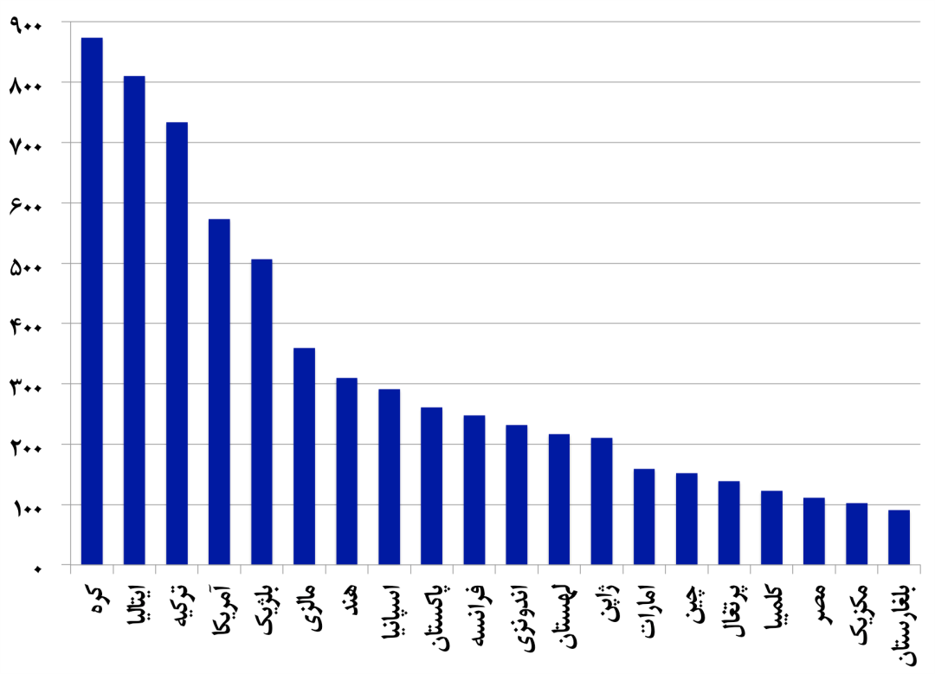
مرجع دادهها: سازمان تجارت جهانی و گمرکات کشورهای واردکننده (کد تعرفه 720839)

نمودار 12- بهای واحد وارداتی ورق فولاد گرم (دلار در تن ، 2016 میلادی)
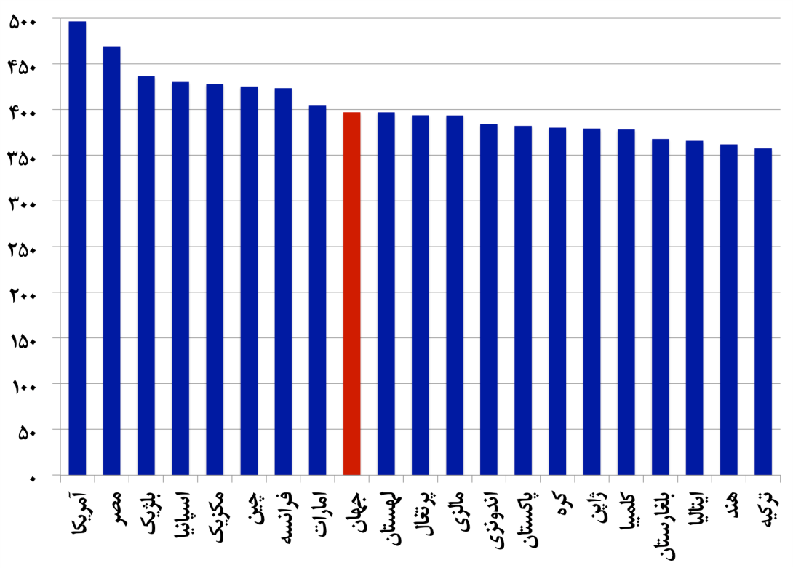
مرجع دادهها: سازمان تجارت جهانی و گمرکات کشورهای واردکننده (کد تعرفه 720839)

نمودار 13- صادرکنندگان بزرگ ورق فولاد گرم در جهان (هزار تن، 2016 میلادی)
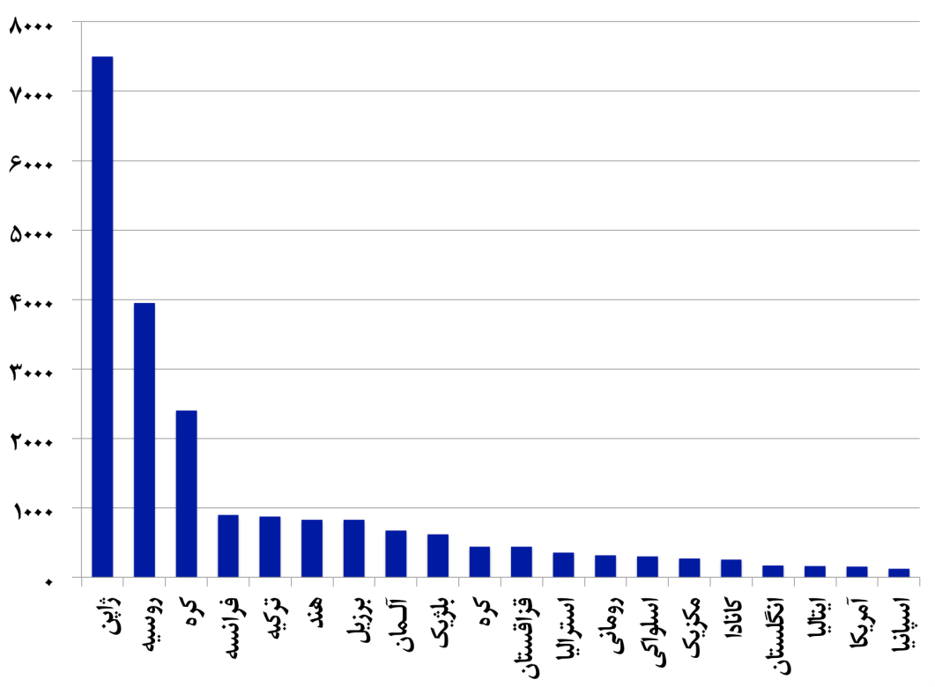
مرجع دادهها: سازمان تجارت جهانی و گمرکات کشورهای واردکننده (کد تعرفه 720839)

نمودار 14- صادرکنندگان بزرگ ورق فولاد گرم در جهان (میلیون دلار، 2016 میلادی)
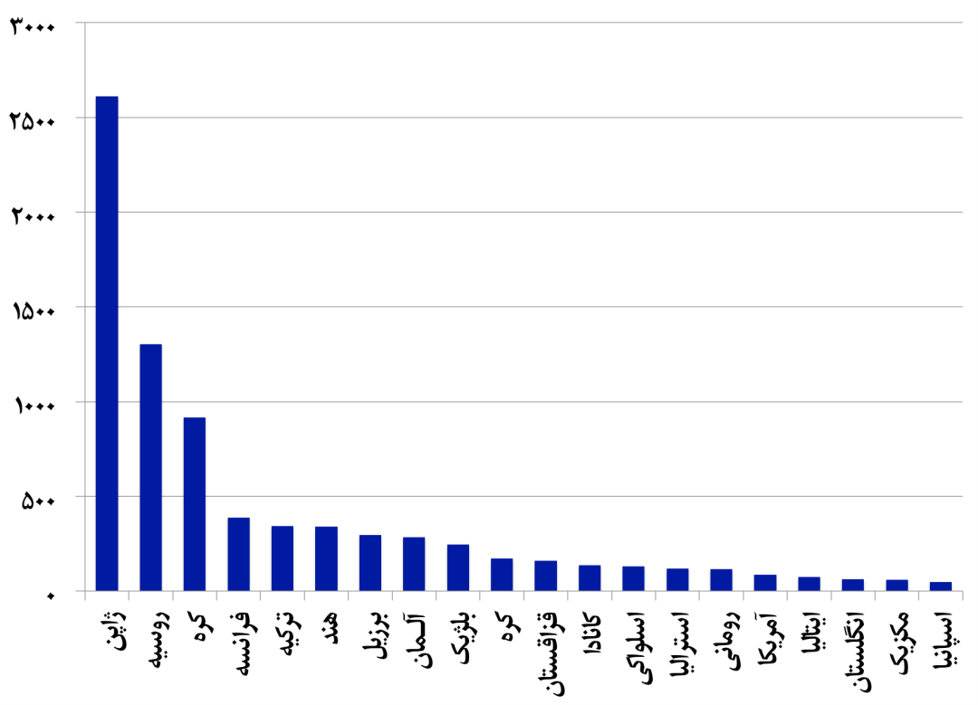
مرجع دادهها: سازمان تجارت جهانی و گمرکات کشورهای واردکننده (کد تعرفه 720839)

نمودار 15- بهای واحد صادراتی ورق فولاد گرم (دلار در تن ، 2016 میلادی)
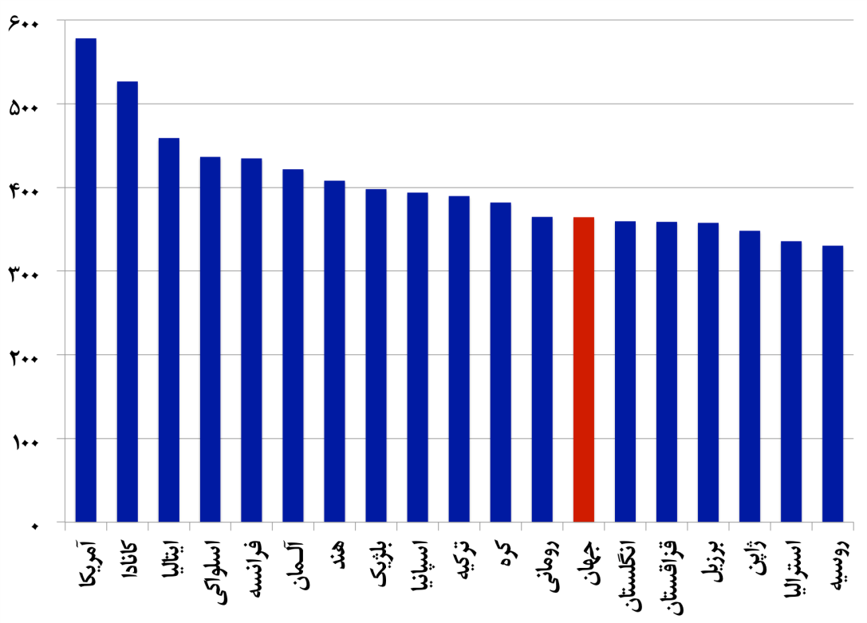
مرجع دادهها: سازمان تجارت جهانی و گمرکات کشورهای واردکننده (کد تعرفه 720839)

نمودار 16- بهای واحد وارداتی ورق فولاد گرم از ایران و جهان (دلار در تن ، 2016 میلادی)
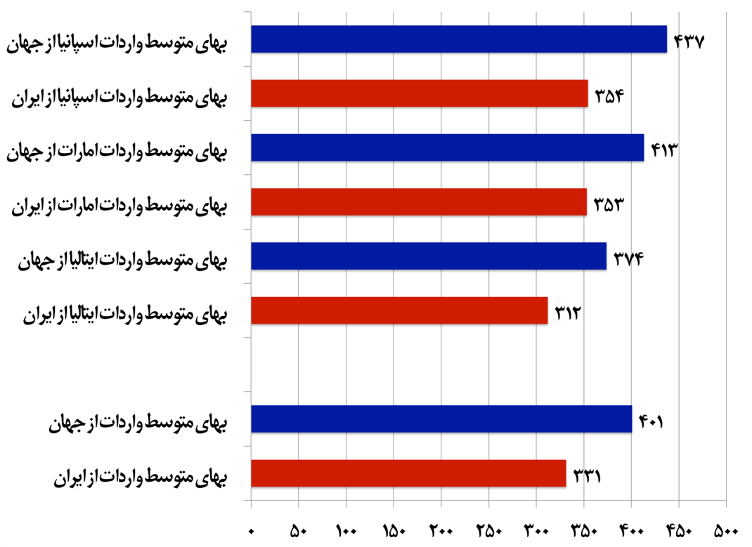
مرجع دادهها: سازمان تجارت جهانی و گمرکات کشورهای واردکننده (کد تعرفه 720839)

نمودار 17- میزان واردات انواع ورق فولاد گرم (بر اساس کد تعرفه) کشورهای ایتالیا، اسپانیا و امارات متحده عربی از ایران بر طبق دادههای گمرکهای ایران و سه کشور ایتالیا، اسپانیا و امارات متحده عربی (هزار تن ، 2016 میلادی)
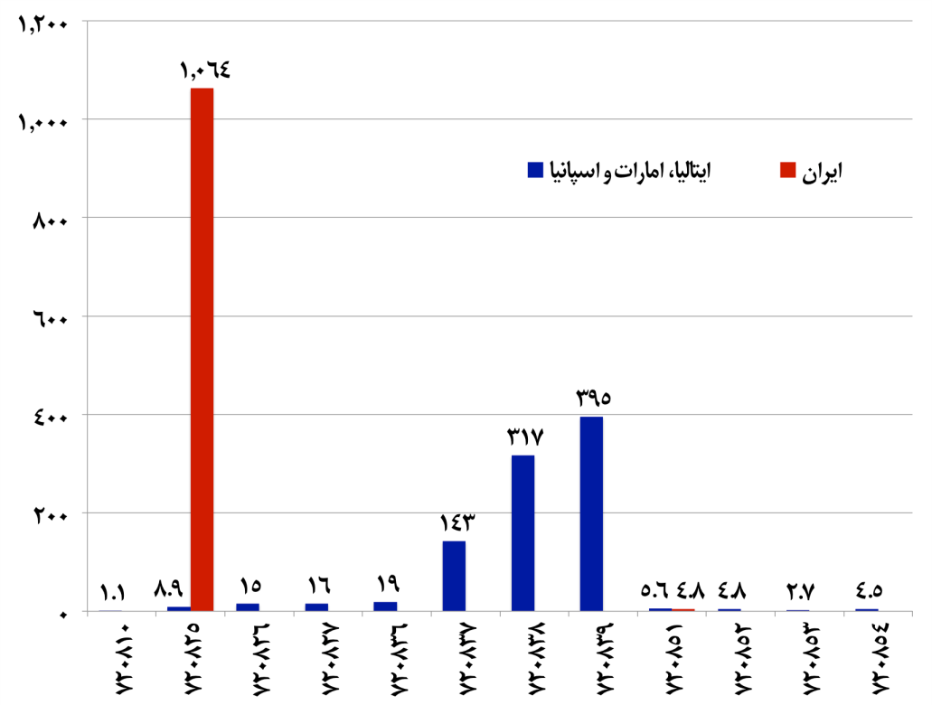
مرجع دادهها: سازمان تجارت جهانی، گمرک ایران و گمرکات کشورهای واردکننده

نمودار 18- میزان واردات انواع ورق فولاد گرم کشورهای ایتالیا، اسپانیا و امارات متحده عربی از ایران بر طبق دادههای گمرکهای ایران و سه کشور ایتالیا، اسپانیا و امارات متحده عربی (هزار تن ، 2016 میلادی)
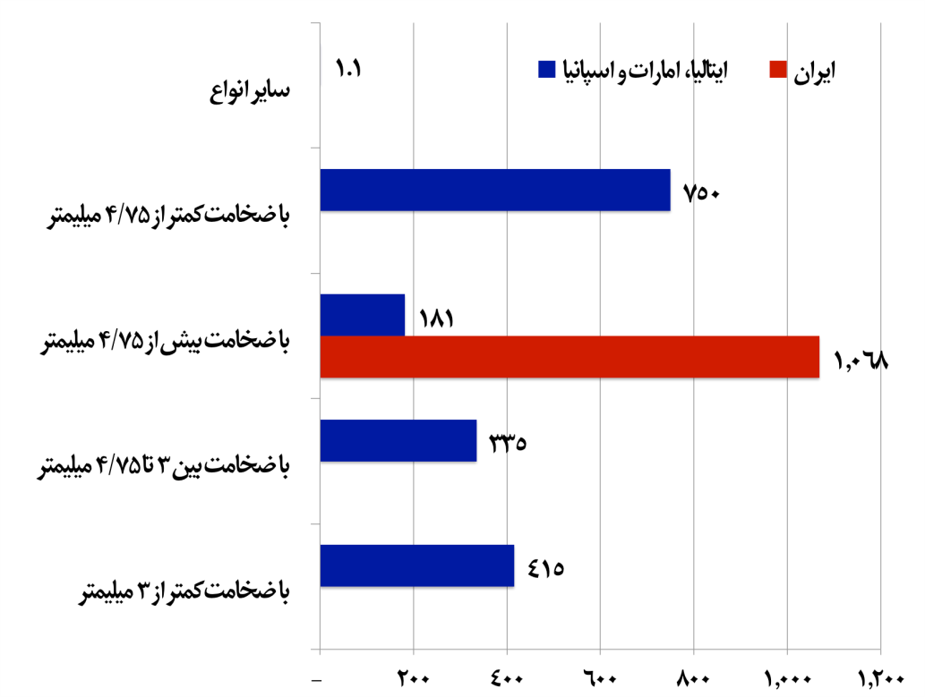
مرجع دادهها: سازمان تجارت جهانی، گمرک ایران و گمرکات کشورهای واردکننده (کد تعرفه 7208)
نمودار 19- سهم واردات انواع ورق فولاد گرم کشورهای ایتالیا، اسپانیا و امارات متحده عربی از ایران (2016 میلادی)
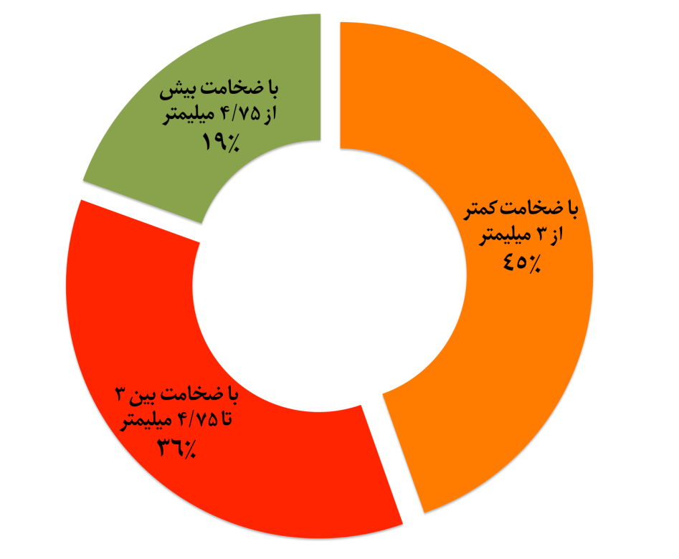
مرجع دادهها: سازمان تجارت جهانی و گمرکات کشورهای واردکننده (کد تعرفه 7208)

نمودار 20- میزان واردات مجموع انواع ورق فولاد گرم کشورهای ایتالیا، اسپانیا و امارات متحده عربی از ایران بر طبق دادههای گمرکهای ایران و سه کشور ایتالیا، اسپانیا و امارات متحده عربی (میلیون دلار ، 2016 میلادی)
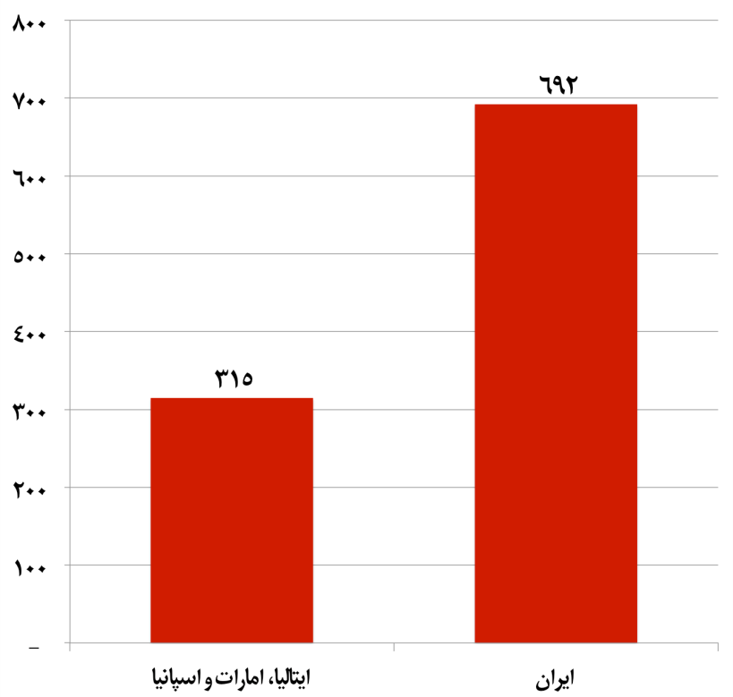
مرجع دادهها: سازمان تجارت جهانی، گمرک ایران و گمرکات کشورهای واردکننده
نمودار 21- میانگین بهای وارداتی انواع ورق فولاد گرم کشورهای ایتالیا، اسپانیا و امارات متحده عربی از ایران بر طبق دادههای گمرکهای ایران و سه کشور ایتالیا، اسپانیا و امارات متحده عربی (دلار در تن ، 2016 میلادی)
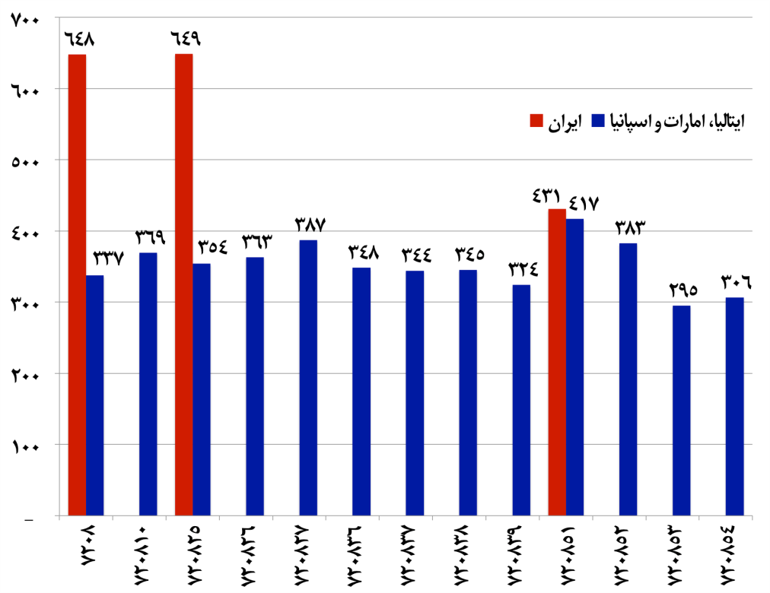
مرجع دادهها: سازمان تجارت جهانی، گمرک ایران و گمرکات کشورهای واردکننده

نمودار 22- واردات ماهانه مجموع انواع ورق فولاد گرم ایتالیا از ایران (هزار تن)
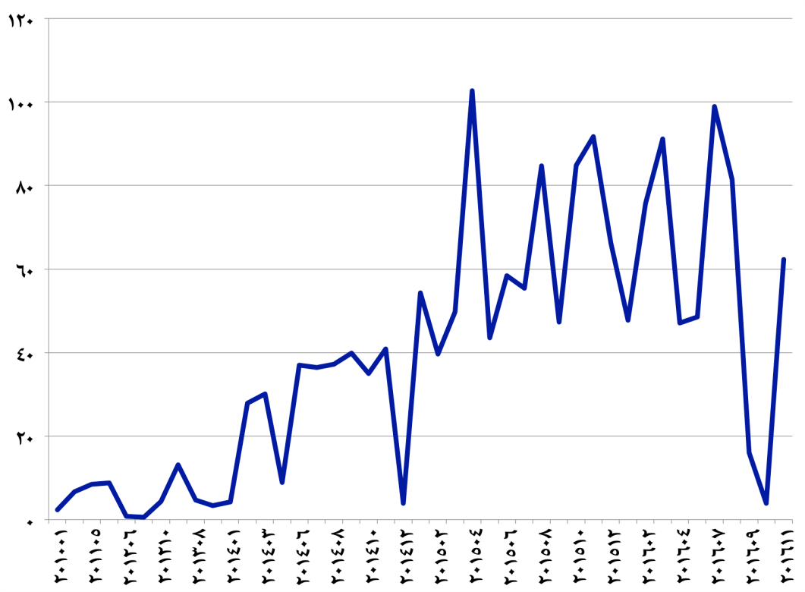
مرجع دادهها: سازمان تجارت جهانی و گمرک کشور ایتالیا (کد تعرفه 7208)

نمودار 23- میزان واردات انواع ورق فولاد گرم ایتالیا از ایران بر طبق دادههای گمرکهای ایران و ایتالیا
(هزار تن ، 1395 شمسی)
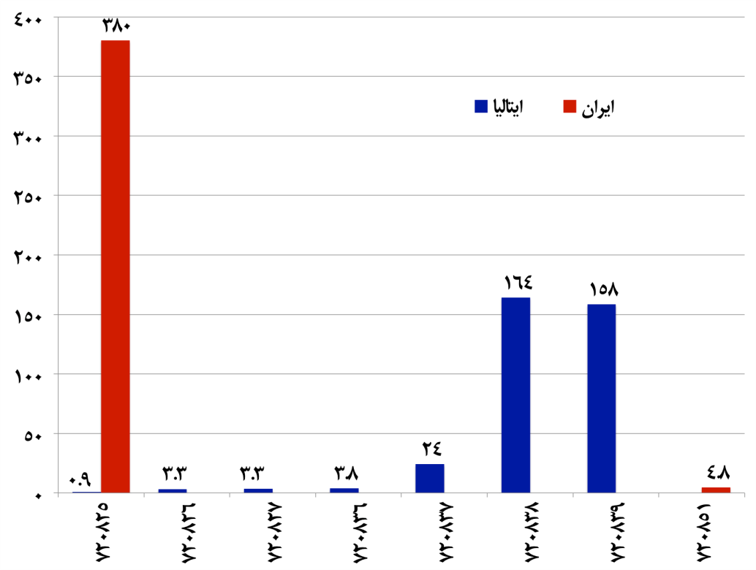
مرجع دادهها: سازمان تجارت جهانی، گمرک ایران و گمرک ایتالیا

نمودار 24- میزان واردات مجموع انواع ورق فولاد گرم ایتالیا از ایران بر طبق دادههای گمرکهای ایران و ایتالیا
(میلیون دلار ، 1395 شمسی)
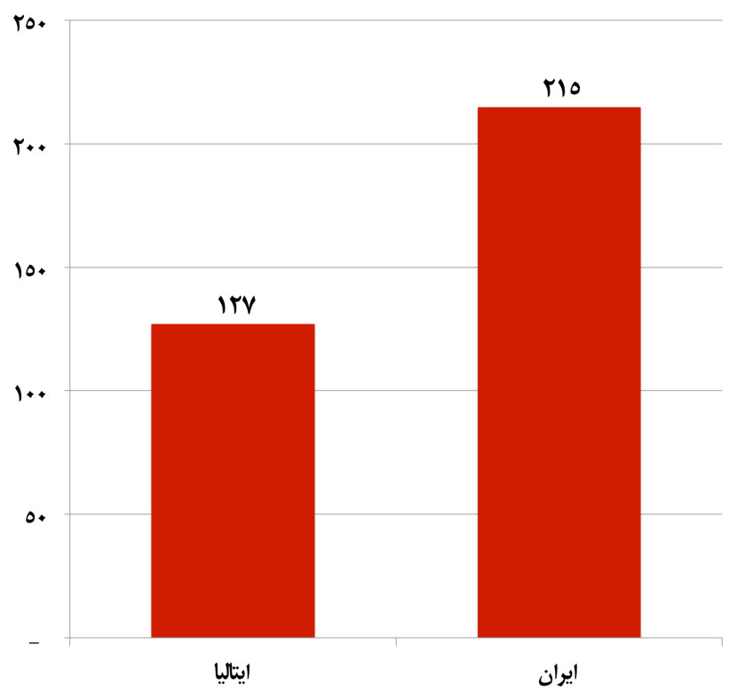
مرجع دادهها: سازمان تجارت جهانی، گمرک ایران و گمرک ایتالیا
نمودار 25- میانگین بهای وارداتی انواع ورق فولاد گرم ایتالیا از ایران بر طبق دادههای گمرکهای ایران و ایتالیا
(دلار در تن ، 1395 شمسی)
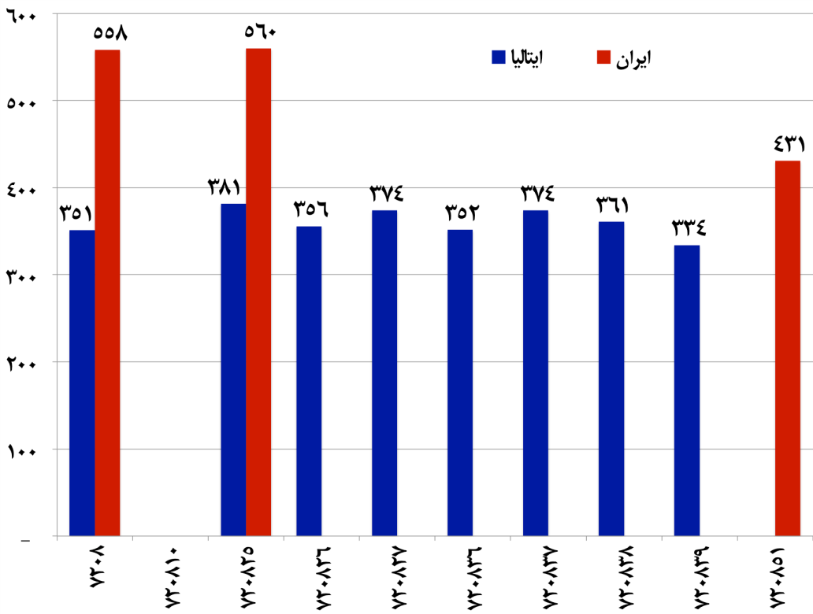
مرجع دادهها: سازمان تجارت جهانی، گمرک ایران و گمرک ایتالیا

برابر با 11 دی ماه 1394 لغایت 11دی ماه 1395
منظور از دادههای تجاری کشورها، آمار واردات گمرکهای این کشورها است.
Iron and steel // Flat-rolled products of iron or non-alloy steel, of a width of 600 mm or more, hot-rolled, not clad, plated or coated. // - Other, in coils, not further ورق فولاد گرم با ضخامت کمتر از 3 میلیمتر
Iron and steel // Flat-rolled products of iron or non-alloy steel, of a width of 600 mm or more, hot-rolled, not clad, plated or coated. // - Other, in coils, not further worked than hot-rolled, pickled : // -- Of a thickness of 4.75 mm or more ورق فولاد گرم با ضخامت بیش از 4.75 میلیمتر
لازم به ذکر است که در سال 2016 میلادی، بر اساس کد تعرفه 720825، میزان ناچیزی از واردات ورق فولاد گرم از ایران توسط کشورهای دیگر اعلام شده که در مجموع کمتر از 10 هزار تن است.

